Справка
по результатам НИКО по географии
в 7-х и 10-х классах

В соответствии с приказом Министерства образования и науки Российской Федерации от 20 октября 2017 года № 1025 «О проведении мониторинга качества образования» и приказом Министерства образования Калининградской области от 19 сентября 2018 года № 1089/1 «О проведении Национального исследования качества образования по географии в общеобразовательных организациях Калининградской области в 2018 году» в октябре 2018 года в 2-х образовательных организациях г. Калининграда было проведено национальное исследование качества образования по географии (далее – НИКО). В исследовании приняли участие 76 обучающихся 7-х классов и 73 обучающихся 10-х классов.
НИКО по географии в 7-х и 10-х классах в 2018 году проводилось впервые. Цель исследования – мониторинг результатов перехода на ФГОС.
КИМ НИКО по предмету «География» предназначены для диагностики достижения личностных, метапредметных и предметных результатов обучения, познавательной и социальной практики школьников Калининградской области.
Объективность результатов исследования обеспечивается соблюдением регламента проведения диагностической процедуры в пунктах проведения исследования (в частности, присутствием независимых наблюдателей в каждой аудитории), а также принятым механизмом проверки работ, выполненных участниками (работы проверяются опытными экспертами через электронную систему «СГ-коллектор», без раскрытия личных данных участника). В то же время, незначительное число участников исследования, участие в диагностической работе учащихся только двух школ г. Калининграда, это факторы, ограничивающие масштаб применимости выводов, делаемых на основе результатов НИКО, уровнем конкретных школ. Охарактеризовать, насколько успешно осваиваются программы по географии в регионе, опираясь только на полученные данные, невозможно.

НИКО по географии в 7-х классах
Работа по географии для 7-классников включает в себя 7 заданий (19 подпунктов), на выполнение которых отводится 45 минут. Максимальный балл за выполнение работы – 31. Распределение заданий проверочной работы по уровню сложности: базовый – 13, повышенный – 5, высокий – 1.
Сравнительная гистограмма первичных баллов участников из Калининградской области с общероссийскими результатами представлена на рисунке 1.
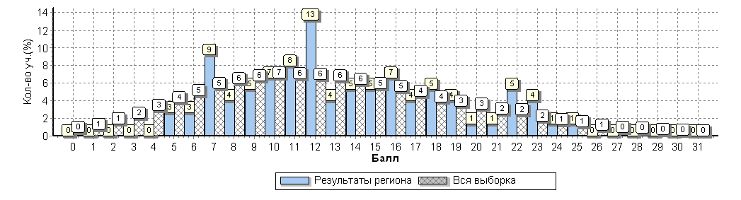
Рис.1 – гистограмма первичных баллов НИКО по географии для 7-х классов, по Калининградской области и общей выборке

Наличие «неровностей» в распределении результатов калининградских школьников объясняется небольшой выборкой участников исследования. Мода распределения приходится на 12 первичных баллов (результат 13% участников), соответствующих отметке «3». Рекомендованная шкала перевода баллов в отметки представлена в таблице 1.
Минимальный балл, набранный участником из калининградской выборки – 5, максимальный – 25. Таким образом, разрыв между наименее успешным участником и наиболее успешным участником составил 20 баллов, даже несмотря на то, что все 7-классники, писавшие НИКО по географии, обучаются в одной школе.

Таблица 1 – рекомендованная шкала перевода первичных баллов в отметки

Для наглядности дублируем гистограмму из рисунка 1, оставив данные только по региону (рис. 2). На оси абсцисс указаны первичные баллы, набранные участниками, шкала учитывает подразделение на отметки.

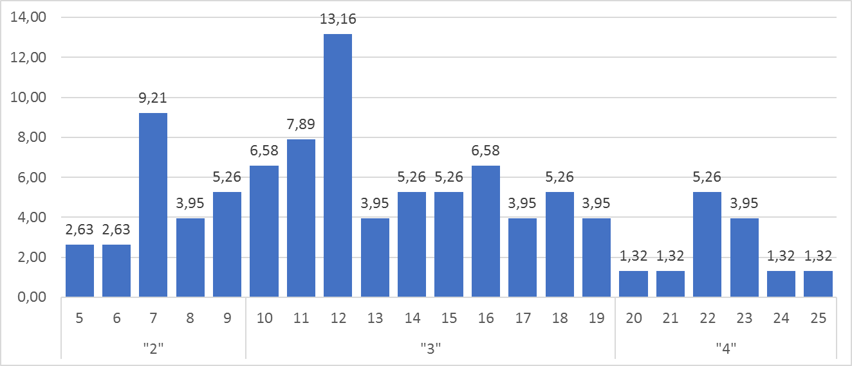
Рис. 2 – гистограмма распределения первичных баллов НИКО по географии для 7-х классов по Калининградской области

Распределение по отметкам, полученным за работу, можно найти на рисунке 3. Результаты калининградских школьников сравнимы с результатами по России, но по Калининграду почти на 10% меньше неудовлетворительных результатов (до 10 первичных баллов). Приведенное распределение демонстрирует высокую сложность работы для 7-классников, процент получивших «5» крайне мал, в Калининграде «отлично» не получил никто.
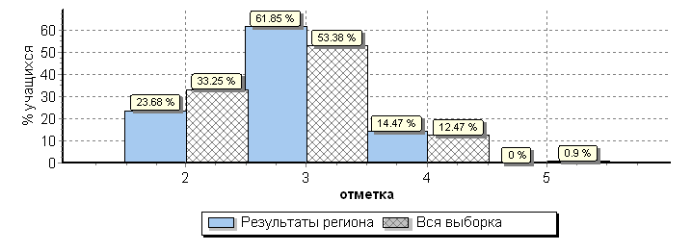
Рис. 3 – гистограмма отметок НИКО по географии для 7-х классов, по Калининградской области и общей выборке

Сравнение отметок, полученных за выполнение НИКО, и отметок по журналу (организаторы собрали данные о годовых отметках участников) приводится на рисунке 4. Каждое из представленных распределений, по сути, представляет собой зеркальное отражение другого: если в журнале двоек у учащихся нет, а троек очень мало, то для результатов НИКО верно как раз обратное. Большинство обучающихся 7-х классов на НИКО получили оценку на балл или два балла меньше, чем в журнале (56,58% и 34,21% участников, соответственно). Только 6,68% участников подтвердили свою оценку по журналу: один учащийся подтвердил отметку «3», еще четверо – отметку «4». Из 22 отличников по журналу 13 человек получили «3», двое не справились с работой.

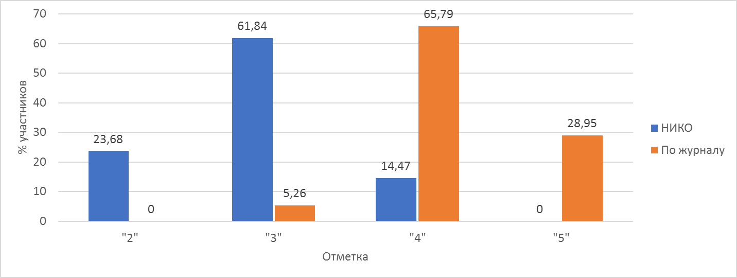
Рис. 4 – сравнение отметок, полученных за выполнение работы НИКО и отметок по географии, выставленных в журнал

Контрольно-измерительные материалы НИКО разрабатывались на федеральном уровне и их содержание определялось на основе целевого блока Федерального государственного образовательного стандарта. Таким образом, результаты могут расцениваться как подтверждение наличия серьезных трудностей в переходе к новому образовательному стандарту, характерных для страны в целом, но проявляющихся в том числе и на уровне отдельных школ.

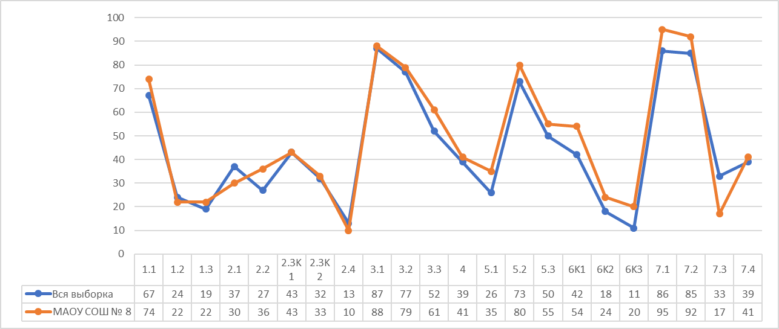
Рис. 5 – выполнение заданий НИКО по географии в 7-х классах, сравнение региональной и общей выборок

Показатели выполнения заданий диагностической работы региональной и общероссийской выборками распределены схожим образом. Одни и те же задания оказывались сложными или простыми для всех участников. Прежде чем перейти к разбору результатов по отдельным заданиям, приведем график, аналогичный предыдущему, но в разрезе групп участников с той или иной отметкой за работу (рис. 6).

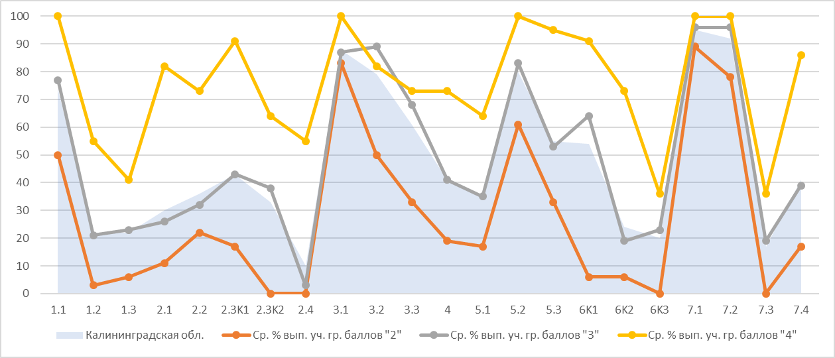
Рис. 6 – выполнение заданий группами участников НИКО по географии в 7-х классах, группировка по оценке

С помощью данных рисунка 5 можно отметить задания, с которыми калининградские школьники справлялись наименее эффективно.
Для всех групп обучающихся наибольшую сложность представили задания линии 7.3, с проверяемыми видами деятельности – работа со статистической таблицей: анализ данных таблицы на основе поставленных вопросов; проведение расчетов с использованием данных таблицы. Пример задания: «Рассчитайте, во сколько раз площадь территории России (17 098 тыс. км 2) превышает площадь самой большой страны из перечисленных в таблице. Ответ округлите до десятых. Для расчёта воспользуйтесь калькулятором». Для групп с низким результатом показатели выполнения данного задания составили – 0%, со средним результатом – 19%, с выполнением на отметку «4» – 36%.
Для семиклассников региона большую сложность составили задания базового уровня сложности линии 1.2, 1.3. Проверяемыми видами деятельности являются – работа с географической картой, определение географических объектов и указание их на карте, установление связи географических объектов с историей открытий великих путешественников.
Сложность в выполнении для всех групп обучающихся составили задания с развернутым типом ответа повышенного уровня сложности линии 2.4 на практические умения и навыки определения расстояний по карте с помощью градусной сетки. Отметим сходство заданий этой линии с рассмотренными выше заданиями линии 7.3: в обоих случаях требовалось применить математические навыки и в обоих случаях это удалось менее 20% участников (и только 10% участников для задания с повышенным уровнем сложности).
Сложности у семиклассников также вызвало задание 6 высокого уровня сложности на умение работать с иллюстративной и текстовой информацией географического содержания.
Диапазон выполнения заданий базового уровня сложности составил от 22% до 95%.
Большое число учащихся правильно выполнили задания линий 3.1, 3.2, 3.3 (задание 3.3 повышенного уровня сложности) с проверяемыми видами деятельности, связанными с анализом географической информации: решение практических задач на основе интерпретации текстовой и иллюстративной информации; построение логического рассуждения для аргументации ответа на основе установления причинно-следственных связей. 80% от числа участников выполнили задание линии 5.2 на умение работать с графиками годового хода температуры.
Все группы обучающихся успешно справились с заданиями линии 7.1 (95% выполнения (86% – по общей выборке)), продемонстрировав умение работать со статистической таблицей, проводить анализ данных таблицы на основе поставленных вопросов, проводить расчеты с использованием данных таблицы.
Диапазон выполнения заданий повышенного уровня сложности НИКО по географии 2018 г. составил от 10% до 61% (Рис. 5, 6). К заданиям повышенного уровня относятся линии: 2.4, 3.3, 4, 5.3, 7.4.
Как уже упоминалось выше, семиклассники вполне успешно справились с заданиями линии 3.3 – 61% (52% по общей выборке), продемонстрировав знания, основанные на анализе информации, содержащейся в тексте задания, и текстовой таблицы, отражающей режим дня школьника. Также хорошо справились с заданиями линии 5.3 – 55%, на выявление географических закономерностей на основе использования количественных компонентов географической среды; построение логического рассуждения на основе установления причинно-следственных связей; показали хорошие результаты, выполнив задание линии 7.4 – 41%, в котором требовалось определить страну на основе фотографий представителей населения.
Выводы и рекомендации. Учитывая результаты диагностической работы НИКО-7 по географии в 2018 году и типичные ошибки семиклассников, следует обратить пристальное внимание на закрепление со школьниками материала разделов: «Развитие географических знаний о Земле», «Изображения земной поверхности», «Географическая оболочка», «Человечество на Земле».
Стоит уделять особое внимание практической деятельности обучающихся по определению географических объектов и их положения на карте, установлению связи географических объектов с историей открытий великих путешественников, решению разнообразных задач по определению географических координат, определению расстояний по карте с помощью градусной сетки. Важно уделять внимание практической деятельности обучающихся по анализу графиков для выявления географических закономерностей на основе использования количественных компонентов географической среды.
В процессе обучения географии необходимо сформировать умения аналитической деятельности: причинно-следственные связи в природе, влияние деятельности человека на окружающую среду. В учебном процессе следует уделять больше внимания формированию предметной компетенции: картографической, исследовательской, здоровьесберегающей, экологической. Необходимо обратить внимание на изучение раздела «Изображение земной поверхности» для улучшения уровня картографической и математической грамотности обучающихся, в том числе совместно с учителями естественных наук. Важно включать в содержание географического образования практическую деятельность по региональной географии: музейную педагогику, экскурсии, экспедиции, полевые практики.
Привлекать школьников к олимпиадному движению, учебно-исследовательской деятельности по направлениям «Экология и природопользование», «Региональная география», «Краеведение», совместно с Калининградским областным институтом развития образования, ведущими вузами региона, Русским географическим обществом, Калининградской региональной ассоциацией учителей географии.
НИКО по географии в 10-х классах
Работа по географии для 10-классников включает в себя 9 заданий (25 подпунктов), на выполнение которых отводится 60 минут. Максимальный балл за выполнение работы – 42. Распределение заданий проверочной работы по уровню сложности: базовый – 17, повышенный – 7, высокий – 1.
Сравнительная гистограмма первичных баллов участников из Калининградской области с общероссийскими результатами представлена на рисунке 7.
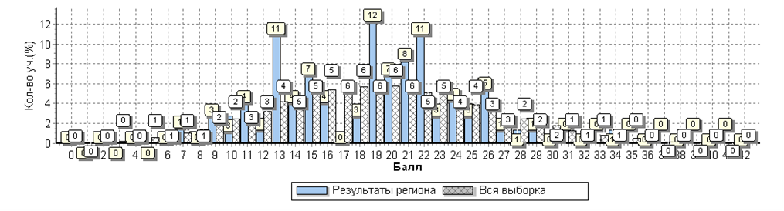
Рис. 7 – гистограмма первичных баллов НИКО по географии для 10-х классов, по Калининградской области и общей выборке

Мода распределения – на отметке 19 баллов (12% слушателей набрали такое количество баллов), которые соответствуют отметке «3». Шкала перевода баллов в отметки представлена ниже, в таблице 2.
Балл по пятибалльной шкале | «2» | «3» | «4» | «5»
Общий балл | 0-9 | 10-29 | 30-37 | 38-40
Таблица 2 – рекомендованная шкала перевода первичных баллов в отметки
(для 10-х классов)

Минимальный балл по Калининградской области – 7, максимальный – 34, таким образом, разрыв составляет 27 баллов. Тем не менее, на рекомендованной шкале отметок большая часть этого диапазона относится к отметке «3», и распределение оказывается однородным. Более наглядный график распределения первичных баллов участников из Калининградской области размещен на рисунке 8.
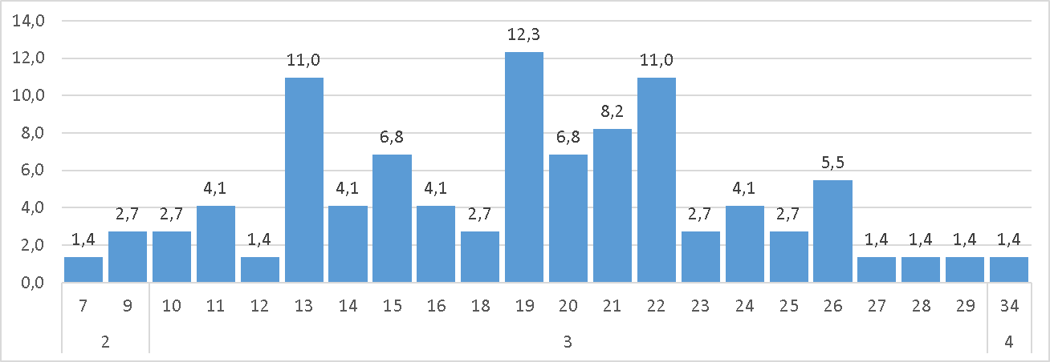
Рис. 8 – гистограмма распределения первичных баллов НИКО по географии для 10-х классов по Калининградской области
Далее рассмотрим распределение по отметкам, которое представлено на рисунке 9. В целом региональное распределение соответствует общероссийскому, кроме практически полного отсутствия участников, получивших отметку «4» и относительно увеличенной доли участников, получивших отметку «3».
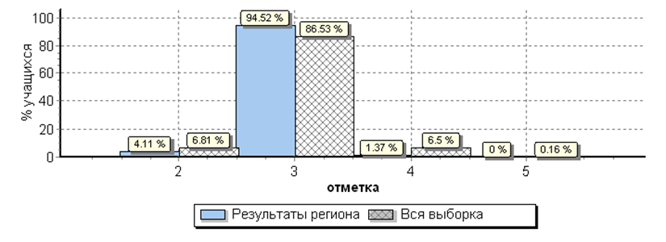
Рис. 9 – гистограмма отметок НИКО по географии для 10-х классов, по Калининградской области и общей выборке

Cравнение отметок за диагностическую работу и отметок по журналу (рис. 10) свидетельствует о наличии существенного расхождения между двумя системами оценивания: принятой в школе и используемой контролирующими органами для составления КИМ исследования. Наличие этого расхождения характерно для школ всей страны, не только региона, что говорит о наличии системной проблемы в достижении целей, регламентированных в образовательном стандарте.

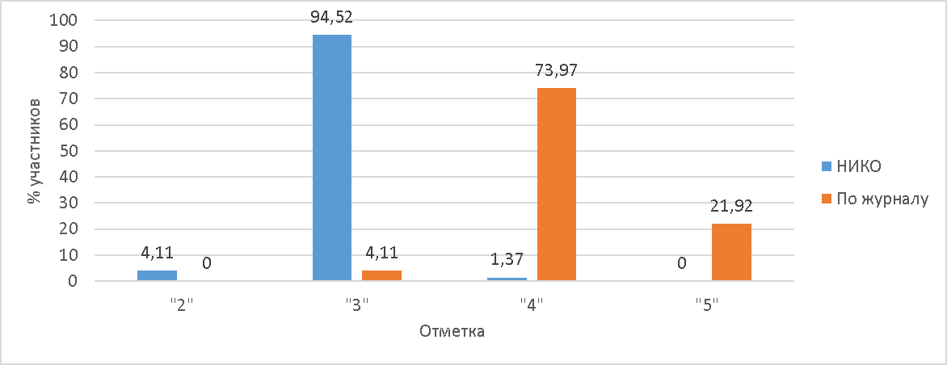
Рис. 10 – сравнение отметок, полученных за выполнение работы НИКО и отметок по географии, выставленных в журнал

На рисунке 11 помещены графики выполнения отдельных заданий, для региональной и общей выборок. Существенных расхождений в двух распределениях не наблюдается, а учитывая незначительный размер региональной выборки видимые расхождения должны восприниматься с большой долей скептичности.

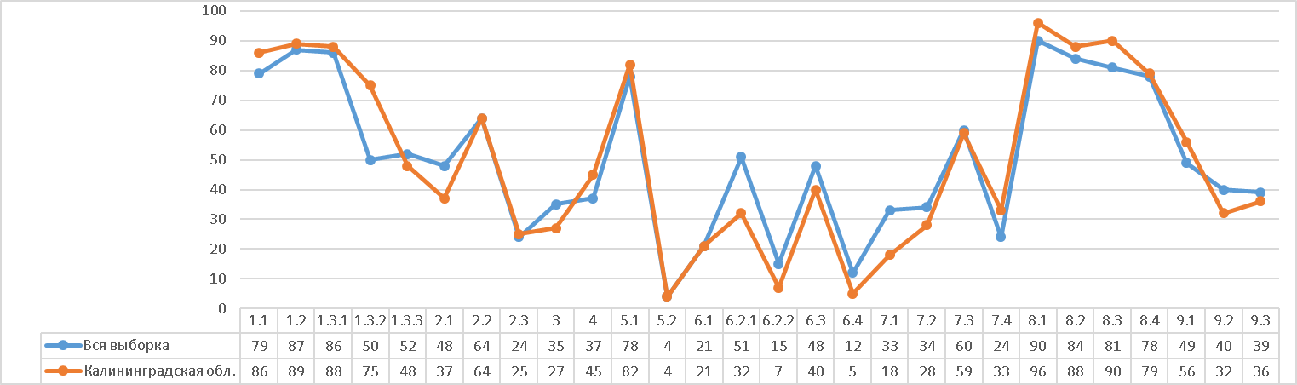
Рис. 11 – выполнение заданий НИКО по географии в 10-х классах, сравнение региональной и общей выборок

Поскольку большинство участников НИКО в 10-х классах получили за работу отметку «3» надобность в рассмотрении графика выполнения отдельных заданий группами успеваемости отсутствует. Перейдем к анализу результативности выполнения отдельных заданий.
Диапазон выполнения заданий базового уровня диагностических работ НИКО по географии 2018 г. составил от 7% до 96%. На высоком уровне выполнены задания линий 1.1, 1.2 (86%, 89%) с проверяемыми видами деятельности, связанными с анализом информации, представленной в различной форме: сопоставление информации, представленной в виде таблицы и картосхемы; анализом таблицы.
Десятиклассники хорошо справились с анализом статистических данных, представленных в виде таблиц и диаграмм, сопоставлением информации из нескольких источников – процент выполнения заданий линии 8 – от 79% до 88%.
Напротив, с указанием на контурной карте региона России (задание 6.2.2) справилось 7% десятиклассников. Данное задание вызвало у десятиклассников наибольшее затруднение.
Затруднения возникли и в связи с выполнением заданий линии 7 (от 18 до 59% выполнения), проверяющих умение работать с графической и иллюстративной информацией, анализировать фотоиллюстрации, статистические данные представленные в виде графиков, определять местоположения географического объекта на карте.
Только 37% участников справились с классификацией географических объектов на основе их существенных признаков (задание 2.1). Еще хуже (27%) выполнено задание 3, на работу с текстовой информацией: смысловое чтение с применением географической терминологии в заданном контексте.
Среди заданий повышенного уровня десятиклассники наиболее успешно справились с заданием 8.2 – 90% участников справились с этим заданием (в субъектах России – 81% участников), продемонстрировав способность сопоставить данные из нескольких источников.
Хорошо справились с заданиями линии 1.3 – от 48% до 88% на выявление географического объекта по существенным признакам при работе с текстовой и иллюстративной информацией, решение учебных задач с использованием таблицы.
Наибольшие затруднения у десятиклассников 2018 года составило задание линии 5.2. Процент выполнения – 4% (субъекты России – 4%). Приведем пример задания линии 5.2: «К каким межотраслевым комплексам относятся выбранные Вами отрасли промышленности, и какие факторы определяют размещение предприятий этих отраслей в городе N?». Ответ предлагалось оформить в виде таблицы по категориям: отрасль промышленности, межотраслевой комплекс, фактор размещения.
Затруднения составили задания линии 6.4. Процент выполнения – 5%. Пример задания 6.4: «Выберите из приведённого ниже списка города, расположенные на территории выбранного Вами региона, и запишите их названия в соответствующие ячейки на схеме: Мурманск, Находка, Иркутск, Екатеринбург, Хабаровск, Астрахань, Норильск, Мирный».
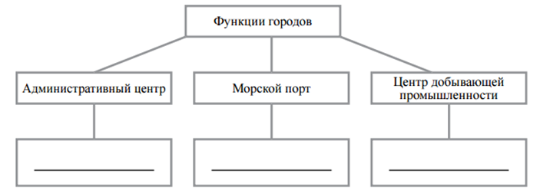

При выполнении задания линии 4 (высокого уровня сложности) десятиклассники Калининградской области показали хороший уровень проведения анализа текстовой информации и построения логически обоснованных выводов.
Выводы и рекомендации. Учитывая результаты диагностической работы НИКО-10 по географии в 2018 году и типичные ошибки десятиклассников следует обратить пристальное внимание на закрепление со школьниками материала по темам: факторы размещения производства, рациональное и нерациональное природопользование, особенности отраслевой и территориальной структуры хозяйства России, мира.
В учебном процессе следует уделять больше внимания формированию предметной компетенции: картографической, исследовательской, здоровьесберегающей, экологической. Необходимо обратить внимание на изучение актуального материала по темам: «Природопользование и геоэкология», «Мировое хозяйство», «Хозяйство и население России».
В процессе обучения географии необходимо формировать умения, связанные с аналитической деятельностью: отмечать причинно-следственные связи в природе, влияние деятельности человека на окружающую среду, анализировать характеристики демографической политики, международных экономических отношений.
Стоит уделять особое внимание практической деятельности обучающихся по определению географических объектов и указанию их на карте.
Согласно ФГОС необходимо формировать у обучающихся, географическое мышление для определения географических аспектов природных, социально-экономических и экологических процессов и проблем.
Обращать особое внимание на сформированность системы комплексных социально-ориентированных географических знаний о закономерностях развития природы, размещения населения и хозяйства, о динамике и территориальных особенностях процессов, протекающих в географическом пространстве, умения использовать карты разного содержания для выявления закономерностей и тенденций, получения нового географического знания о природных социально-экономических и экологических процессах и явлениях.
Важно включать в содержание географического образования практическую деятельность: экскурсии на ведущие предприятия региона, экспедиции, походы, полевые практики, музейную педагогику.
Привлекать школьников к учебно-исследовательской деятельности и олимпиадному движению по направлениям: «География», «Экология и природопользование», «Экономика», «Астрономия».
Учителям географии необходимо активнее участвовать в мероприятиях Калининградского областного института развития образования, Калининградской региональной ассоциации учителей географии, совместно с ведущими вузами региона, Русским географическим обществом, общественными организациями, Калининградской научной библиотекой.

